Limites de Controles de Calidad
Sebastián Fernando Zuluaga Ruiz .
Juan Felipe Muñoz Zuluaga.

Objetivos del Proyecto

Objetivo General
Diseñar e implementar un modelo replicable de analítica de control de calidad para la industria textil, utilizando una arquitectura Big Data en Databricks, que permita calcular límites de control por artículo y variable, detectar automáticamente resultados fuera de rango y generar alertas para la toma de decisiones. El modelo se plantea como una base escalable para futuras integraciones con PLC, sensores industriales o sistemas de planta, con el fin de reducir la apreciación manual de los operadores y avanzar hacia un control de calidad más objetivo, automatizado y basado en datos.

Objetivos Específicos
- Determinar límites inferiores y superiores para cada combinación de artículo y nombre de variable, utilizando el comportamiento histórico de los resultados. Estos límites permitirán establecer rangos esperados de operación y detectar desviaciones significativas del proceso.

- Evaluar cada medición de calidad contra los límites calculados, detectando desviaciones de los limites establecidos de forma rápida, automatizada y masiva; buscando disminuir la dependencia de criterios visuales o interpretaciones manuales por parte de los operadores, mediante análisis de datos basados en información histórica recolectada.

- Desarrollar visualizaciones que permitan monitorear artículos, variables, resultados fuera de límite, tendencias, frecuencia de alertas y criticidad de las desviaciones detectadas.

- Diseñar la solución de forma modular para que, en una fase posterior, pueda recibir datos directamente desde PLC, sensores, SCADA o sistemas MES, permitiendo evaluar variables de proceso en tiempo real o casi real.

- Orquestar la ejecución de los notebooks de ingesta, transformación, cálculo de límites, generación de alertas y actualización de dashboards, reduciendo tareas manuales y asegurando disponibilidad periódica de la información.

- Dejar preparada la solución para futuras etapas donde el modelo no solo detecte desviaciones, sino que también recomiende acciones correctivas o ajuste parámetros del proceso productivo en integración con sistemas de control industrial.

Impacto Esperado
El propósito final del proyecto es construir un modelo replicable de análisis y control de calidad para procesos productivos que impliquen la medición de variables, capaz de calcular límites de control por artículo y variable de calidad, detectar automáticamente desviaciones y generar alertas oportunas para apoyar la toma de decisiones en planta.
Aunque la primera fase del proyecto se desarrolla mediante extracción de datos desde SQL Server, procesamiento en Databricks y visualización en dashboards, la visión futura es que esta solución pueda integrarse directamente con sistemas industriales como PLC, sensores de máquina o sistemas SCADA/MES. De esta manera, el modelo podría recibir datos en tiempo real o casi real, evaluar automáticamente si una variable se encuentra fuera de los límites esperados y enviar señales de alerta o recomendaciones operativas.
Con este enfoque, el proyecto busca reducir la dependencia de la apreciación manual de los operadores de calidad, disminuir la subjetividad en la evaluación de resultados y fortalecer la toma de decisiones basada en datos. La solución permitiría estandarizar criterios de control, anticipar desviaciones, reducir reprocesos y mejorar la estabilidad del proceso productivo.

Relación Costo – Beneficio.
Para la estimación económica se considera que un analista de calidad en Colombia puede representar para la empresa un costo mensual aproximado entre $2,5 y $5 millones COP, dependiendo de su salario, experiencia, prestaciones sociales, seguridad social y demás cargas laborales. En procesos donde el control de calidad depende de revisión manual, interpretación del operador y consolidación de datos, una parte importante de ese costo se destina a actividades repetitivas que pueden automatizarse.
Por otra parte, una solución futura integrada con PLC puede requerir una inversión aproximada entre $8 y $30 millones COP por máquina o línea piloto, considerando PLC, sensores, tablero, comunicación industrial, programación e integración. Aunque esta inversión es superior a la fase analítica inicial, permite avanzar hacia un modelo de control de calidad más objetivo, automático y replicable.
El beneficio económico del proyecto se justifica por la reducción de horas-hombre dedicadas a revisión manual, la disminución de la dependencia de la apreciación subjetiva del operador, la detección temprana de variables fuera de control y la reducción de reprocesos o desperdicios. La solución permite que el personal de calidad se enfoque en el análisis de causas y acciones correctivas, mientras el sistema identifica automáticamente los registros que requieren atención.
En una fase inicial, el proyecto genera valor mediante dashboards y alertas basadas en límites de control calculados por artículo y variable. En una fase posterior, el modelo puede integrarse con PLC, sensores o sistemas de planta, permitiendo evaluar variables en tiempo real y reducir aún más la intervención manual en el proceso de control de calidad.

Retorno Económico Esperado con Integración a PLC

En una fase futura, la solución podría integrarse directamente con PLC, sensores industriales o sistemas de planta, permitiendo capturar variables de calidad y proceso de manera automática. Esta integración permitiría reducir aún más la apreciación manual de los operadores, mejorar la objetividad del control de calidad y detectar desviaciones en tiempo real o casi real.
Para estimar el retorno económico esperado, se plantea un escenario base en el cual la integración piloto con PLC, sensores, tablero, comunicación industrial y programación tiene un costo aproximado de $25.000.000 COP. Este valor puede variar según la cantidad de señales a capturar, el tipo de sensores, la marca del PLC, la complejidad de la máquina y el nivel de integración requerido.
El beneficio económico esperado se compone principalmente de tres elementos: reducción de horas-hombre dedicadas a revisión manual, disminución de reprocesos y reducción de desperdicios o tiempos improductivos. Bajo un escenario base, se estima un ahorro mensual aproximado de $3.350.000 COP, distribuido entre ahorro de tiempo del personal de calidad, reducción de reprocesos y mejora en la oportunidad de detección de desviaciones.
Con estos supuestos, el beneficio anual estimado sería de $40.200.000 COP. Al compararlo con una inversión inicial de $25.000.000 COP, se obtiene una ganancia neta estimada de $15.200.000 COP durante el primer año y un retorno económico aproximado del 60,8%.
Esto indica que la solución podría recuperar su inversión en un periodo aproximado de 7 a 8 meses. Después de este punto, los beneficios generados por la reducción de revisión manual, reprocesos y desperdicios representarían ahorro operativo directo para la empresa.
La integración con PLC no solo genera beneficios económicos, sino que también aporta valor estratégico, ya que permite avanzar hacia un modelo de control de calidad más automatizado, replicable y basado en datos. A largo plazo, esta arquitectura podría extenderse a otras máquinas, artículos, variables de calidad o procesos productivos, aumentando el impacto del proyecto y fortaleciendo la capacidad de control industrial de la organización.

Análisis Costo - Beneficio
El proyecto según lo proyectado, requiere una inversión inicial de aproximadamente 57 millones de pesos colombianos, que cubre lo siguiente:
Componente | Costo estimado
PLCs industriales por máquina (sensores + controladores) | $28.000.000 COP
Instalación, cableado y configuración de PLCs | $10.000.000 COP
Infraestructura cloud / servidores de procesamiento | $8.000.000 COP
Integración PLC ↔ plataforma de datos (OPC-UA / MQTT) | $7.000.000 COP
Capacitación del equipo técnico y puesta en marcha | $4.000.000 COP

Frente a una situación actual que le cuesta a la empresa aproximadamente 210 millones de pesos al año en desperdicios, reprocesos, devoluciones y mantenimiento correctivo, el sistema proyecta generar 150 millones de pesos en ahorros operativos anuales gracias a la reducción del 80% en monitoreo manual, el 70% en desperdicio de materia prima, el 65% en reprocesos y devoluciones, y el 60% en mantenimiento correctivo.
A esto se suman 110 millones de pesos en ingresos adicionales anuales, derivados de la reducción de devoluciones, el acceso a certificaciones de calidad que abren mercados de exportación, el aumento de la capacidad productiva entre un 10% y 15%, y la fidelización de clientes que exigen trazabilidad y consistencia en el producto.
El beneficio económico total asciende a 260 millones de pesos anuales, lo que representa un retorno sobre la inversión del 72% y un período de recuperación de aproximadamente 7 meses. A partir del segundo año, el proyecto opera con beneficio neto pleno, consolidándose como una inversión de alto impacto con retornos sostenidos en el tiempo.

ARQUITECTURA PROPUESTA

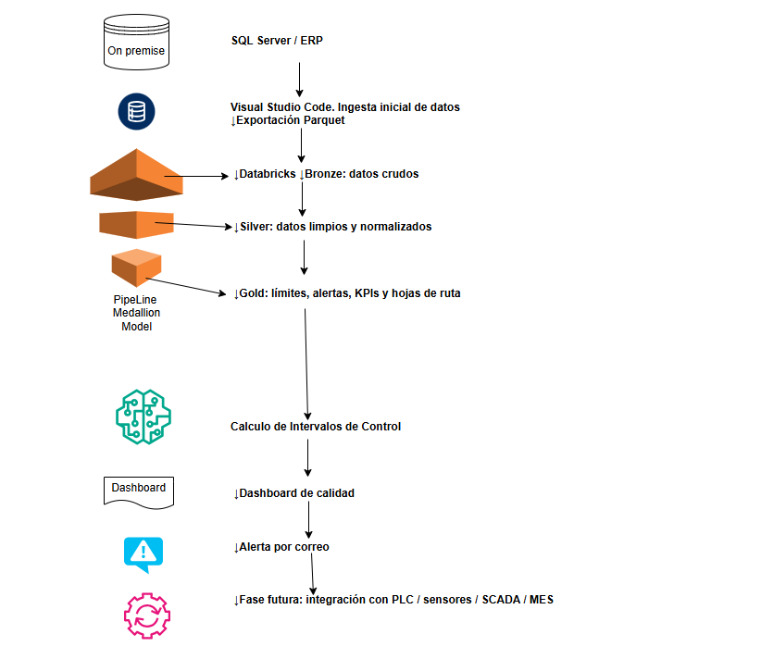
5. MODELOS DE CIENCIA DE DATOS

- Análisis Descriptivo

Se realizó un análisis descriptivo sobre los datos de control de calidad procesados en Databricks, utilizando las capas Bronze, Silver y Gold. La información fue limpiada, normalizada y preparada para identificar el comportamiento histórico de las variables de calidad por artículo.

El análisis permitió obtener indicadores como total de mediciones, cantidad de variables evaluadas, artículos con más alertas, hojas de ruta afectadas y porcentaje de registros fuera de límite. En el dashboard se evidenció un total aproximado de 806,64 mil mediciones, 8,94 mil mediciones fuera de límite, 51 variables medidas y un porcentaje de alertas cercano al 1,11%.

- Modelado

El modelo desarrollado corresponde a un modelo estadístico de límites de control. Para cada combinación de artículo y nombre de variable se calcula un límite inferior y un límite superior a partir del comportamiento histórico.

La lógica utilizada es six sigma:

* Límite inferior = promedio - 3 desviaciones estándar.
* Límite superior = promedio + 3 desviaciones estándar.

Cada resultado se clasifica automáticamente como dentro de límite, bajo límite, sobre límite, sin datos suficientes o sin desviación. Esto permite detectar de forma objetiva los registros de calidad que requieren revisión, reduciendo la dependencia de la apreciación manual del operador.

El modelo es replicable, ya que puede aplicarse a diferentes artículos, variables y procesos. Además, queda preparado para una futura integración con PLC, sensores industriales o sistemas de planta.

6. APP O VISUALIZACIÓN

Se desarrolló un dashboard en Databricks para visualizar las alertas generadas por mediciones fuera de los límites de control. La visualización se alimenta principalmente de las tablas Gold, donde se encuentran los límites calculados, los registros evaluados, las alertas y los indicadores generales.

El dashboard incluye filtros por cliente, artículo, fecha, variable y estado de control. También presenta indicadores clave como total de mediciones, mediciones fuera de límite, porcentaje de alertas, variables medidas y hojas de ruta afectadas.

Adicionalmente, muestra gráficos de variables con mayor número de alertas, artículos con más alertas y un detalle de hojas de ruta que presentan desviaciones. Esto permite al equipo de calidad identificar rápidamente qué artículos, variables u órdenes requieren revisión.
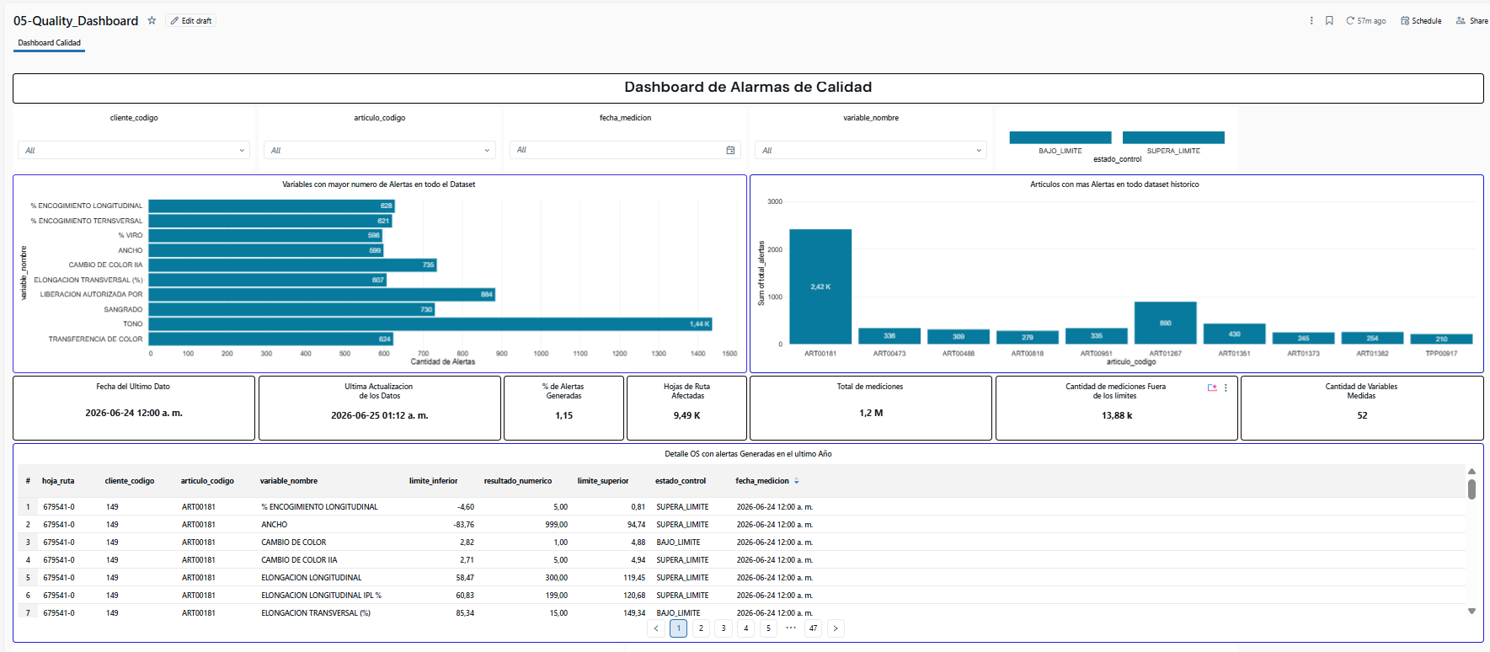
También se configuró una alerta por correo que notifica cuando existen hojas de ruta con variables fuera de los límites. Esta alerta incluye un listado de los casos afectados para facilitar la toma de decisiones.
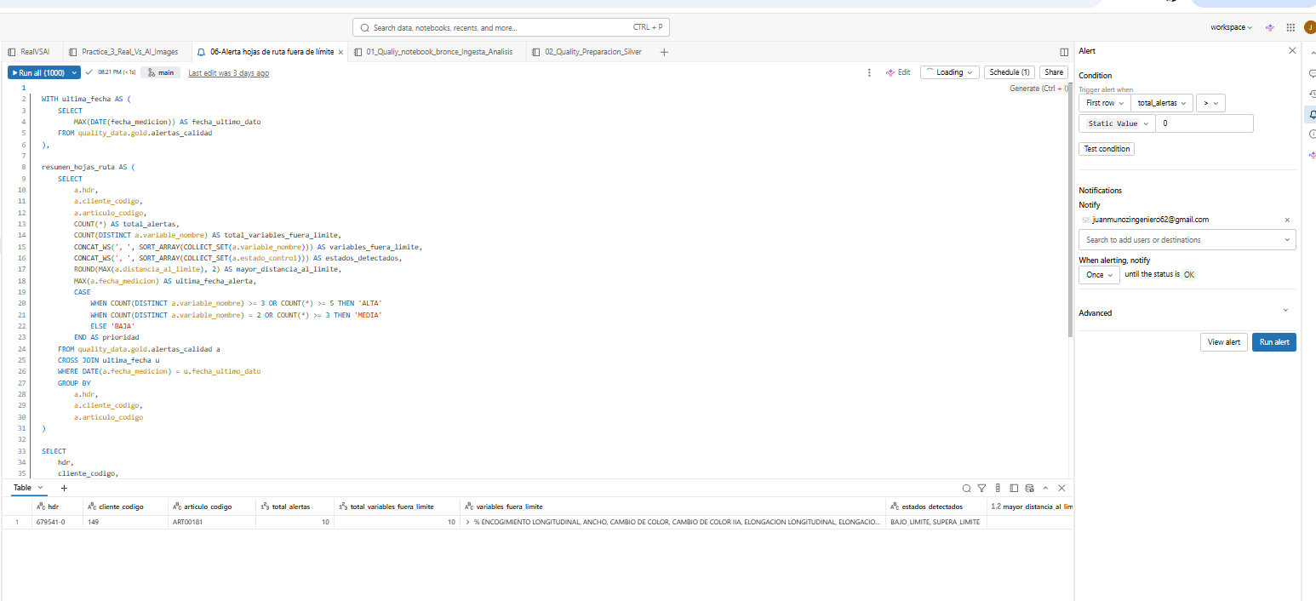
Finalmente, el flujo fue automatizado mediante un Job en Databricks, encargado de ejecutar los notebooks de Bronze, Silver, Gold y preparación del dashboard. Con esto, la solución queda preparada para ejecutarse periódicamente y soportar el monitoreo continuo de calidad.
